Ethereum
hebdomadaire
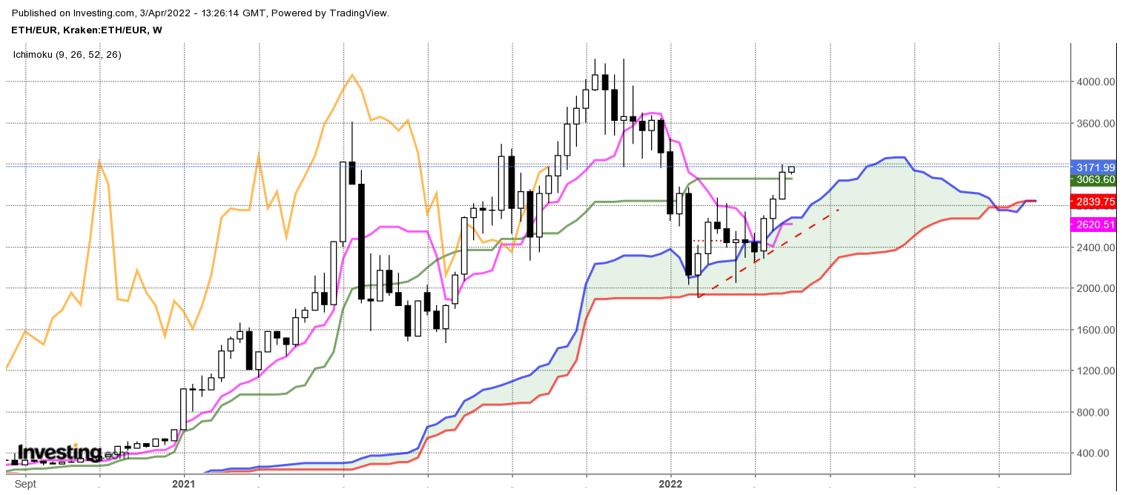

Nouvelle chandelle blanche qui appuie et confirme la hausse des semaines précédentes.
Trois chandeliers blancs qui se succedent donne une structure positive de poursuite de tendance. Ici elle s’est constituée legerement au dessus des bas ce qui en renforcera l’impact au cours des prochaines semaines.
Le plat de KS de 3063 est travaillé. Il a été dépassé mais ce ne sera qu’en maintien des cours au dessus de cette résistance que l’on pourra envisager un retour sur le haut récent et historique de 4220.
Comme on peut l’observer, la LS s’est dégagée de sa barrière de prix mais cette action des prix exigera une poursuite de la hausse pour ne pas assister à un retour sous les cours.
Le biais restera neutre à positif au dessus du plat de KS de 3063.

JOUR
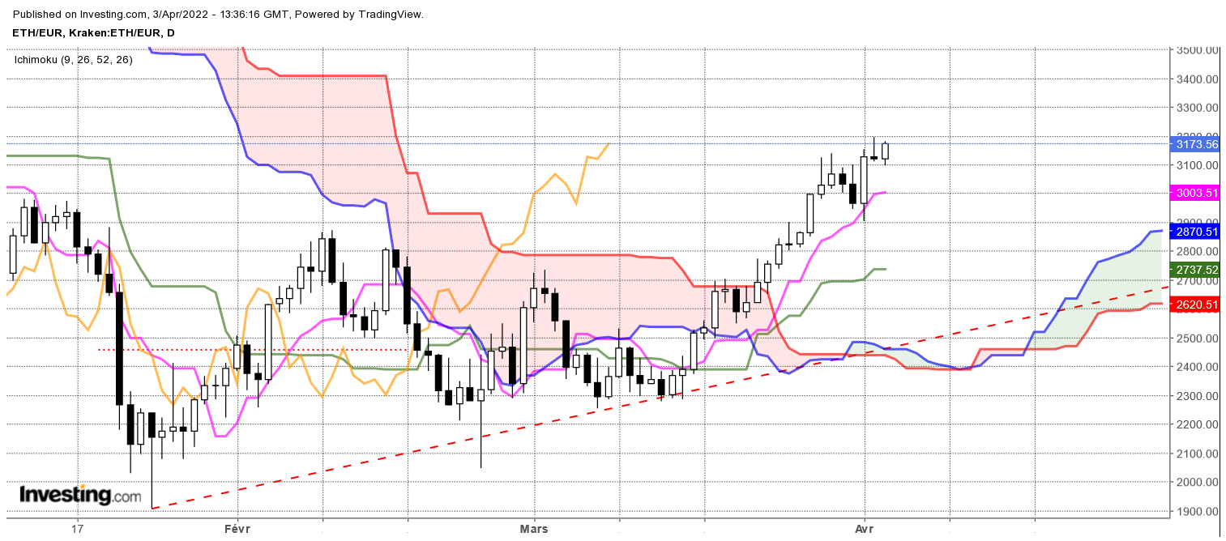

Pas grand-chose a rajouter sur le court terme. La chandelle de vendredi (J-3) montre que les corrections sont mises à profit pour ouvrir des positions longues (j’évite d’interpréter les chandelles du samedi et du dimanche qui ne réunissent pas l’ensemble des intervenants).
Sur cette unité de temps l’environnement est haussier avec des cours et une LS qui évoluent au dessus de leur nuage respectif. Une petite surtension visible à travers un écart entre prix et TS pourrait déboucher sur une legere correction en direction de cette courbe.
La hausse trouvera dans un premier temps une résistance sur 3407 matérialisé par un plat de SSB.

CONCLUSION : poursuite de la hausse au dessus de 3063 avec pour premier objectif 3407.

TS (mauve) = plus haut + plus bas sur les 9 dernières périodes
2

KS (vert) = plus haut + plus bas sur les 26 dernières périodes
2
LS (orange) = clôture décalée de 26 périodes en arrière

SSA (bordure du nuage) = TS + KS projetée 26 périodes en avant
2

SSB (bordure opposée du nuage) = plus haut + plus bas sur les 52 dernières
2

périodes, projetées 26 périodes en avant

Unités de temps :

W: weekly

D: daily

H4: base 4 heures

H1 : base horaire

30M : base 30 minutes

